LECTIO DIVINA - 4º DOMINGO DA QUARESMA - ANO B 2018

TEXTO BÍBLICO: Jo 3, 14-21

¹⁴Assim como Moisés ^{(Num 21,4-9)} ergueu a serpente no deserto, assim também é necessário que o Filho do Homem seja erguido ao alto, ¹⁵a fim de que todo o que nele crê tenha a vida eterna.

¹⁶Tanto amou Deus o mundo, que lhe entregou o seu Filho Unigénito, a fim de que todo o que nele crê não se perca, mas tenha a vida eterna ¹⁷De facto, Deus não enviou o seu Filho ao mundo para condenar o mundo, mas para que o mundo seja salvo por Ele.

¹⁸Quem nele crê não é condenado, mas quem não crê já está condenado, por não crer no Filho Unigénito de Deus. ¹⁹E a condenação está nisto: a Luz veio ao mundo, e os homens preferiram as trevas à Luz, porque as suas obras eram más. ²⁰De facto, quem pratica o mal odeia a Luz e não se aproxima da Luz para que as suas ações não sejam desmascaradas. ²¹Mas quem pratica a verdade aproxima-se da Luz, de modo a tornar-se claro que os seus atos são feitos segundo Deus.

1 –LEITURA. O que diz o texto?

· Com quem está Jesus? Com Nicodemos.
· Sobre que falam nestes primeiros versículos? Sobre a experiência do deserto
· O que fez Moisés no deserto? Levantou a serpente num poste.
· Porquê e para quê o fez? Para dirigir o olhar de frente ao pecado.
· O que é que o gesto de Moisés tem a ver com a vida de Jesus? Cristo na cruz, faz-nos ver o nosso pecado e a misericórdia de Deus.
· Qual o significado do ato de Jesus ser “elevado”? Cruz, como exaltação.
· Por quê e para quê Deus entrega seu Filho Único? Para a nossa salvação.
· Para que é que Deus enviou seu Filho ao mundo? Para o salvar.
· O que é que acontece àquele que crê no Filho de Deus? É salvo, pela fé
· O que acontece com aquele que não crê no Filho de Deus? Já está condenado, na medida em que se fecha à misericórdia.
· Como se realiza o juízo de Deus? Projetando luz sobre a nossa vida.
· Quem prefere a escuridão em vez da luz? Os que praticam más ações.
· Por que é que alguns odeiam a Luz e se afastam dela? Para que as suas ações não sejam vistas.

Indicações para a leitura

O texto evangélico deste domingo pode ser dividido em três partes:

• Reflexão à volta do tema “erguido ao alto” (versículos 14-15);
• Desígnio de amor de Deus pelo mundo (versículos 16-17);
• Aceitação ou rejeição do desígnio de amor de Deus pelo mundo (versículo
18-21).

Procederemos por partes buscando aprofundar cada uma.

¹⁴Assim como Moisés ergueu a serpente no deserto, assim também é necessário que o Filho do Homem seja erguido ao alto, ¹⁵a fim de que todo o que nele crê tenha a vida eterna.

Os versículos 14-15 trazem à reflexão um episódio bastante apelativo do Antigo Testamento, no livro dos Números 21,4-9 onde, diante da realidade do pecado e das murmurações do povo, Deus manda uma serpente abrasadora (refere-se possivelmente ao ardor que causam, quando picam), que mordia e provocava a morte de muitos. Quando os membros do povo reconhecem os seus pecados e pedem perdão, Deus dá-lhes como “remédio” a serpente de bronze, colocada no extremo de uma estaca sustentada por Moisés. Todo o que era mordido, ao olhar este símbolo, ficava curado, não graças à serpente, mas à conversão. Porquê a serpente? Porque os israelitas tinham renovado a conduta dos nossos pais no Paraíso. Também no Paraíso, a serpente esteve na origem da murmuração.

Assim como o “remédio” da Antiga Aliança foi olhar a serpente levantada no alto, na Nova Aliança o “remédio” será o Filho do Homem, levantado ao alto, trazendo a vida eterna a todos os que creem N’Ele. João recria e aprofunda de maneira simbólica o episódio do Antigo Testamento para o referir à cruz e glorificação de Cristo.

Jesus morto e ressuscitado será o “novo remédio” para curar a enfermidade do pecado e a morte espiritual, no coração dos homens. Assim como a serpente era o símbolo de salvação que curava aos que a “olhavam”, a cruz será símbolo de salvação para os que a contemplam. “Hão de olhar para Aquele que trespassaram” (Jo 8,28).

¹⁶Tanto amou Deus o mundo, que lhe entregou o seu Filho Unigénito, a fim de que todo o que nele crê não se perca, mas tenha a vida eterna ¹⁷De facto, Deus não enviou o seu Filho ao mundo para condenar o mundo, mas para que o mundo seja salvo por Ele.

Os versículos 16-17 revelam-nos as verdadeiras intenções de Deus quanto ao Seu amor. Deus ama tanto o mundo que entrega o seu próprio Filho, para que todos tenham a vida eterna, para salvar e não para condenar as pessoas. Como é importante recuperar para a nossa experiência religiosa este aspeto: Deus quer que o mundo se salve, Deus não quer condenar o mundo. Deus é Amor com maiúscula e estas e não outras são as suas verdadeiras intenções. Recordemos sempre: o motivo do envio do Filho é o amor... Deus não fica somente em “palavras vazias” mas realiza atos concretos: entrega por amor seu próprio Filho Único... Deus não se satisfaz com a situação pecadora do homem nem vem como juiz implacável, senão que pelo grande amor que nos tem busca restaurar em nós a imagem deteriorada pelo pecado.

¹⁸Quem nele crê não é condenado, mas quem não crê já está condenado, por não crer no Filho Unigénito de Deus. ¹⁹E a condenação está nisto: a Luz veio ao mundo, e os homens preferiram as trevas à Luz, porque as suas obras eram más. ²⁰De facto, quem pratica o mal odeia a Luz e não se aproxima da Luz para que as suas ações não sejam desmascaradas. ²¹Mas quem pratica a verdade aproxima-se da Luz, de modo a tornar-se claro que os seus atos são feitos segundo Deus.»

Nos versículos 18-21 apresentam-se as duas possíveis respostas dos homens do mundo diante do desígnio e a proposta de Deus: crer ou não crer; a luz ou a escuridão; a verdade ou a mentira; os mandamentos e as obras boas ou o pecado... Deus criou o homem livre e o homem escolhe de que lado quer estar... Da determinação do homem depende a salvação ou a perdição. A fé e a incredulidade são as “más obras”, “o mal”; por ele o pecador foge da luz. Na resposta de fé realiza-se o próprio juízo de Deus, sobre cada um dos homens. É aqui onde a responsabilidade e o bom uso da liberdade se põem em jogo... É um texto evangélico inquietante. Percebemos com clareza que o juízo final não está longe. Temos que decidir, temos que escolher.

2 –MEDITAÇÃO: O que me diz o texto? O que nos diz o texto?

• Estou consciente de que a realidade do pecado do mundo representado na serpente me “morde” e me “adoece”?
• De que formas concretas percebo que a cruz de Cristo é remédio para minhas faltas e pecados?
• Que alcance tem para mim hoje recordar que Deus amou tanto o mundo que lhe enviou seu Filho Único?
• Percebo o amor incondicional que Deus tem por mim?
• Sou testemunha entusiasta e veraz de que Deus não enviou seu Filho para condenar o mundo senão para salvá-lo?
• Qual é minha resposta a esta proposta de amor da parte de Deus?
•Creio ou não creio? Desejo crer ou procuro não crer? Alimento ou não alimento a minha fé? Afasto-me da incredulidade ou procuro aumentá-la?
•Compreendo que Deus realiza “o juízo” em função de minha resposta? Percebo que o Senhor não quer condenar-me mas que respeita a minha resposta porque me criou livre?
• Recebo o Senhor como Luz Verdadeira? Procuro aproximar-me de Cristo como a luz de minha vida?
•Rendo-me à tentação de me afastar da Luz por temor que se descubra as minhas obras más ou me deixo purificar de minhas trevas e escuridões?

3 – ORAÇÃO: O que digo a Deus? O que dizemos a Deus?

- Sal.136 (137)
- Dar um beijo na cruz e fazer uma oração pessoal

4 – CONTEMPLAÇÃO: Como interiorizo a mensagem? Como interiorizamos a mensagem?

“Podemos agora olhar a Cruz de outra maneira. Está ali tudo exposto. Tudo às claras. Como a venenosa cobra em nós escondida e dissimulada, mas agora levantada diante dos nossos olhos. Fica ali bem à vista, o mal de que padecemos. Podemos, portanto, agora que sabemos qual é o mal em nós instalado, encetar o processo da cura. «Assim como Moisés levantou a cobra no deserto, assim é necessário que seja levantado o Filho do Homem».

Na Cruz, passam dois filmes: o filme da nossa violência, da nossa malícia e da nossa malvadez. E o filme do perdão subversivo de Deus, que acolhe a nossa violência e a dissolve no amor” (ANTÓNIO COUTO, Uma palavra é melhor do que um presente, UCE, Lisboa 2008, 143-144. 151). O remédio é o amor subversivo.
Se na serpente o crente era levado a reconhecer o seu próprio pecado, na Cruz o crente vê a misericórdia de Deus.

5 – AÇÃO: Com que me comprometo? Com que nos comprometemos?

Todo o gelo glaciar é derretido pelo sopro do amor que até nós vem daquele que está naquela cruz erguido.
“Quem pratica a verdade aproxima-se da Luz”.

Exame de consciência, em família, à luz do Hino ao Amor:

Na 3.ª semana – O amor não é invejoso
Na 4.ª semana – O amor não é inconveniente – é amável
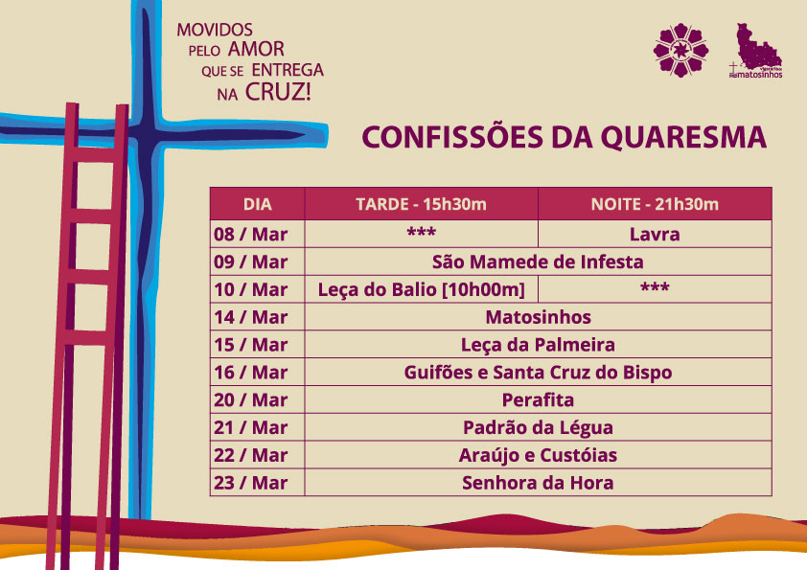
Confissões, sexta, 23 de março, às 15h30 e 21h30.
A árvore da Cruz
Para mim, a árvore da cruz é a da salvação eterna. Alimenta-me e faço dela o meu banquete. Agarro-me através das suas raízes e, através dos seus ramos, expando-me; o seu orvalho purifica-me e o seu sopro, como um vento delicioso, torna-me fecundo. Ergui a minha tenda à sua sombra e, fugindo aos grandes calores, aí encontro um refúgio de frescura. É através das suas flores que floresço e os seus frutos são as minhas delícias; esses frutos que me estavam reservados desde as origens e com os quais me consolo sem limite. [...] Quando tremo face a Deus, esta árvore protege-me; quando vacilo, ela é o meu apoio; é o preço dos meus combates e o troféu das minhas vitórias.

É, para mim, o caminho estreito, o sendeiro escarpado, a escada de Jacob percorrida pelos anjos, no cimo da qual o Senhor está verdadeiramente apoiado (cf. Mt 7,14; Gn 28,12).

(…) Tocando no seu topo o alto dos céus, firmando a terra com os seus pés e envolvendo por todos os lados, com os seus imensos braços, os espaços inumeráveis da atmosfera, ela é em si mesma completa em tudo e em todo o lado. [...] Pouco faltaria para que o universo fosse aniquilado, dissolvido pelo terror perante a Paixão, se o grande Jesus não lhe tivesse infundido o Espírito divino, dizendo: «Pai, nas Tuas mãos entrego o meu Espírito» (Lc 23,46). [...] Tudo estava vacilante mas, quando o Espírito divino Se elevou, o universo foi de certa forma reanimado, vivificado, e reencontrou uma estabilidade firme. Deus preenchia tudo em todo o lado e a crucifixão estendia-se através de todas as coisas.

Homilia grega do século IV
Sobre a santa Páscoa (inspirada numa homília perdida de Hipólito)

